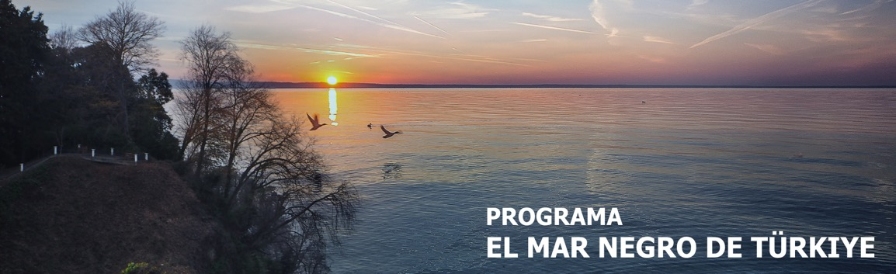
11 días / 10 noches LLEGADA A ESTAMBUL Operación mínimo con 2 Pasajeros INICIA: DOMINGOS 2026

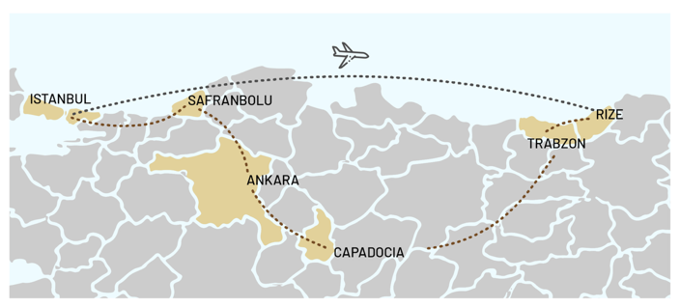
ESTAMBUL – RIZE – TRABZON
CAPADOCIA - SAFRANBOLU

INCLUYE

- Hoteles 4 y/o 5 de acuerdo a la categoría elegida.
- Guía de habla hispana.
- Entradas y visitas a los monumentos de acuerdo a lo mencionado en el programa.
- Visitas a las tiendas de acuerdo a lo mencionado en el programa.
- Todos los traslados previstos en vehículos con aire acondicionado.
- Alimentación: Desayunos diarios - 06 Cena.

NO INCLUYE

- Vuelos doméstico: ESTAMBUL - RIZE (Precio sujeto a cambios - Política de equipaje 15kg por persona).
- Gastos personales.
- Propinas para el guía, chófer, etc - 5 USD por persona por día.
- Excursiones opcionales.
- Traslados no indicados, o en días diferentes de los de llegada o partida del programa.
- Las bebidas no están incluidas en las comidas.
- Tasas hoteleras + IVA paquete: 15 USD Platino /25 USD Oro/45 USD Turquesa de Noviembre a Abril/65 USD Turquesa de Mayo a Octubre/Hotel cueva/ Boutique 11 USD.
- Tarjeta de asistencia médica.
- Fee Bancario.

TARIFAS EN DÓLARES AMERICANOS POR PERSONA.

CATEGORÍA HOTEL | ACOMODACIÓN DOBLE (valor por persona) | ACOMODACIÓN TRIPLE* (valor por persona) | ACOMODACIÓN SENCILLA (valor por persona)
PLATINO | 799 | 799 | 1499

* LOS MESES DE JUNIO, JULIO Y AGOSTO SE APLICA SUPLEMENTO EN TODAS LAS CATEGORÍAS:
160 USD POR PERSONA EN ACOMODACIÓN DOBLE Y TRIPLE.
*PARA LAS SALIDAS QUE TENGAN LA NOCHE DEL 31 DE DICIEMBRE SE APLICA SUPLEMENTO PARA LA CENA DE AÑO NUEVO DE 200 USD POR PERSONA.

ITINERARIO

DÍA 1 – LLEGADA A ESTAMBUL

    - Llegada al Aeropuerto de Estambul (IST).
    - Desembarco del vuelo.
    - Paso por migración y reclamo de equipaje.
    - Dirigirse al punto de encuentro: puerta 8 de salida (IST)*
    - Nota: *Consultar punto de encuentro p/ llegadas a SAW. En caso de no localizarlo, contactar a nuestro número de emergencias.
    - Traslado al hotel.
    - Tiempo libre para descansar.

DÍA 2 – [desayuno] ESTAMBUL

Desayuno incluido. Día libre con posibilidad de realizar excursiones opcionales:
“Las Perlas del Cuerno de Oro y Bósforo”
    - Visita al antiguo barrio Judío en Balat.
    - Visita al barrio Griego en Fener.
    - Contemplación de las vistas del "Cuerno de Oro".
    - Almuerzo en restaurante de comidas típicas.
    - Visita a la Catedral de San Jorge.
    - Visita a la Mezquita de Solimán El Magnífico.
    - Visita al Bazar de las Especias.
    - Paseo en barco por el Bósforo.
    - Nota: El orden de las excursiones en Estambul puede modificarse por razones operativas (clima, tráfico, cantidad de participantes o cierre de monumentos).

DÍA 3 – [desayuno y cena] ESTAMBUL – RIZE

Desayuno incluido.
    - Traslado al aeropuerto para tomar vuelo a Rize. Nota: Vuelo no incluido; consultar suplementos obligatorios.
    - Traslados incluidos sólo para operación grupal.
    - Llegada y Visita de las mesetas y arroyos más hermosos de la región.
    - Visita a Çeçeva.
    - Visita a Fırtına.

DÍA 4 – [desayuno y cena] RIZE

Desayuno incluido. Día libre con posibilidad de realizar excursiones opcionales:
“Batumi, Georgia, la Perla del Mar Negro”
    - Salida aprox. 08:00, horario a confirmar).
    - Visita a Batum (Batumi), ciudad costera en la región de Adjara, Georgia. Ciudad con ambiente animado, arquitectura moderna y futurista.
    - Destacan los rascacielos como la Alphabet Tower y la Torre de Batumi, símbolos del desarrollo local.
    - Visita a la Mezquita Azul.
    - Vista panorámica de Santa Sofía (entradas no incluídas).
    - Almuerzo en restaurante de comidas típicas.
    - Visita al Palacio Topkapi.
    - Visita a la iglesia de Aya Irini.

DÍA 5 – [desayuno y cena] RIZE - TRABZON

Desayuno en el hotel.
    - Salida hacia Trabzon aprox. a las 08:00 (horario a confirmar).
    - Resto del día libre.
    - Cena y alojamiento en el hotel de Trabzon.

“El Tesoro de Sumela”:
    - Visita al Monasterio de Sumela, en las montañas de Zigana, Patrimonio de la Humanidad por la UNESCO.
    - Construido en un acantilado, rodeado de bosques y con vistas al Valle de Altindere.
    - Visita a la iglesia Santa María (Ayasofya Meryem Ana Kilisesi), construida en el siglo XIII.

DÍA 6 – [desayuno y cena] TRABZON – SIVAS - CAPADOCIA

    - Salida hacia Capadocia.
    - Visita a Sivas.
    - Visita a la Bürüciye Medrese.

DÍA 7 – [desayuno y cena] CAPADOCIA

Desayuno incluido. Salida aprox. a las 08:00h. Cena en el hotel.
    - Visita al Museo al Aire Libre de Göreme.
    - Visita a los valles de Capadocia.
    - Vista panorámica de los valles de rocas volcánicas.
    - Visita a la ciudad subterránea de Capadocia.
    - Visita a un centro de alfombras.
    - Visita a un centro de piedras preciosas.

Posibilidad de realizar excursiones opcionales:
    - Noche Turca: Show de bailes folclóricos en una cueva típica con bebidas locales.
    - Jeep Safari: Aventura por los valles de Capadocia con paradas para fotografías.
    - Paseo en globo: Vuelo al amanecer para disfrutar de los paisajes únicos de la región.

DÍA 8 – [desayuno y cena] CAPADOCIA – ANKARA - SAFRANBOLU
Desayuno "lunch-box". Cena incluida en el hotel.
    - Salida aprox. a las 06:00 (horario a ser confirmado por el guía).
    - Visita panorámica de Ankara.
    - Visita al Mausoleo de Atatürk.
    - Contemplación del Lago Salado.
    - Visita a un Caravanserai.
    - Llegada a Safrsnbolu y visita Panorámica

DÍA 9 – [desayuno] SAFRANBOLU – ESTAMBUL

    - Desayuno "lunch-box".
    - Salida aprox. a las 06:00 (horario a ser confirmado por el guía)
    - Visita a la cueva Gokgol Magarasi y a las cuevas y tumbas de Cehenemagz. (ambas cerradas en los lunes)
    - Paseo por las cataratas de Eydinpinar.
    - Llegada a Estambul.

DÍA 10 – [desayuno] ESTAMBUL

Desayuno incluido. Día libre con posibilidad de realizar excursiones opcionales:
“Joyas de Constantinopla”
    - Salida aprox. a las 08:00 (horario a ser confirmado por el guía)
    - Visita al Hipódromo Romano.
    - Visita al Gran Bazar.
    - Nota: El orden de las excursiones en Estambul puede modificarse por razones operativas (clima, tráfico, cantidad de participantes o cierre de monumentos).

DÍA 11 – [desayuno] ESTAMBUL – REGRESO

Desayuno. Traslado al Aeropuerto (IST) y vuelo de regreso.
Fin de nuestros servicios.

Notas importantes:
- Precios en Dólares Americanos.
- Operación con mínimo de 30 PAX.
- La acomodación en triple será con la adición de una cama extra portable una vez que los hoteles no suelen tener habitaciones con 3 camas en Türkiye.
- *En caso de no recibir los datos de vuelo de llegada o salida hasta 07 días antes del tour no se podrá garantizar el servicio de traslados
- **Se requiere recibir datos de pasaportes hasta 25 días antes de la llegada no se podrá garantizar disponibilidad en el tramo de tren o vuelo y estará sujeto al cobro de suplementos.

TARIFAS SUJETAS A DISPONIBILIDAD Y CAMBIO SIN PREVIO AVISO.

